CUADROS DE BONOS EN DOLARES AL 18/06/2021

BONOS EN PESOS CON CER

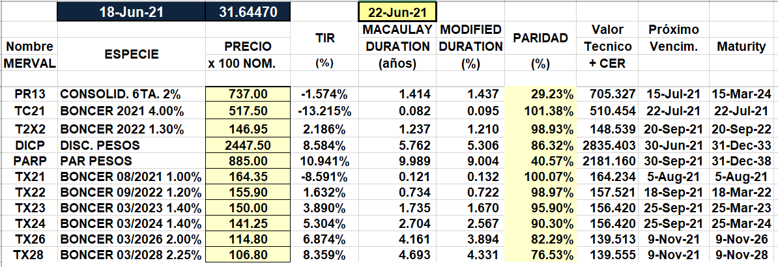

BONOS EN PESOS CON TASA FLOTANTE

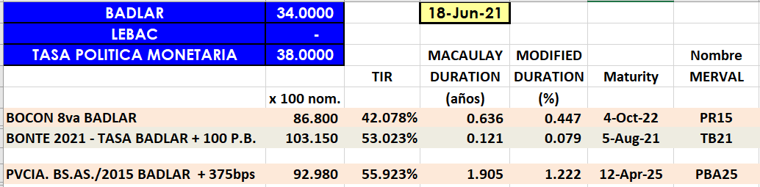

BONOS EN PESOS CON CUPON FIJO

